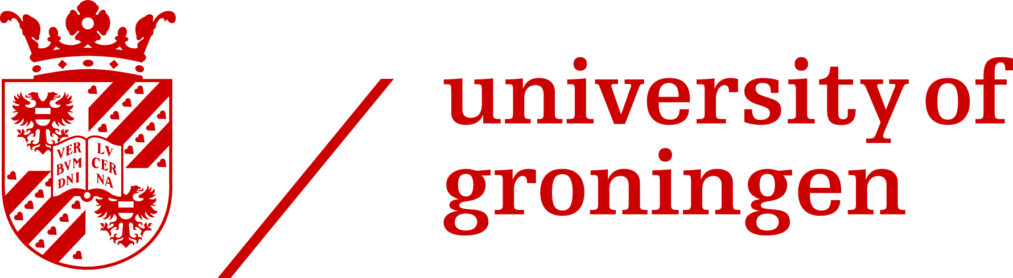 | 

Het hergebruiken van data van overheden en andere organisaties is een ontwikkeling die al een tijdje gaande is onder de noemers van open data , business intelligence, informatie- of datagestuurd werken en big data.

Datasets worden veelal gegenereerd uit bestaande digitale systemen die worden gebruikt bij de ondersteuning van de dagelijkse werkzaamheden van de organisaties zoals bijvoorbeeld het verlenen van vergunningen, subsidies, toetsing en handhaving en nog veel meer

De genereerde datasets worden al dan niet met informatie over context (zoals herkomst ) op verschillende plaatsen voor hergebruik of ander gebruik beschikbaar gesteld bijvoorbeeld bij interne datawarehouses en externe publicatiesites.

Deze datasets zijn onder andere intern bij de organisaties te gebruiken voor toetsing en vorming van beleid. Maar ze zijn ook geschikt om aannames en beelden over kwesties, trends, hotspots, hypes die vanuit de samenleving of de organisatie zelf bestaan, te kunnen verifiëren. Dergelijke aannames en beelden komen veelal voort uit de meer globale, vaak gekleurde, andere interne bronnen zoals verslagen, overzichten, rapporten, beleidsnota’s of externe publicaties zoals kranten, radio en tv, websites, sociale media, externe rapporten en onderzoeken. Ook kunnen datasets vanuit totaal andere gezichtspunten geschikt zijn voor vormen van onderzoek waarvoor de brondata in eerste instantie niet zijn samengesteld (demografisch, sociaal-economisch, sociologisch, medisch, historisch)

Voorstelbaar is dat het nut van datasets toeneemt wanneer de data over een langere periode worden verzameld zodat lange termijn kwantitatieve onderzoeken mogelijk zijn. Datasets zijn ook van belang om gedane onderzoeken te kunnen verifiëren en herhalen.

Dit brengt ons tot de vraag hoelang mogen datasets bewaard worden? Zijn er bewaarbelangen te noemen, zijn er bewaartermijnen af te spreken. Moet alles bewaard blijven of is het mogelijk op basis van criteria onderscheid in bewaarbelang te maken.

Het bijzondere is dat over deze bewaarbelangen en –termijnen van datasets zeker binnen overheden nog niet echt is nagedacht en nog geen uitspraken zijn gedaan. Vaak is ook niet duidelijk hoelang open datasets toegankelijk en beschikbaar blijven.

Wat misschien niet bij iedereen bekend is, is dat datasets van overheden een speciale wettelijke bescherming genieten. Ze worden in de context van de overheid als resultaat van een proces gegenereerd en vervolgens met andere datasets als bron gebruikt voor (overheids)projecten en processen. Als gevolg daarvan zijn ze te beschouwen als archiefbescheiden in de zin van de Archiefwet 1995. Deze wet bepaalt hoe overheden vanaf het moment van ontstaan tot het moment van vernietiging met hun informatie om moeten gaan.

Vernietiging is wettelijk verplicht maar mag alleen wanneer de informatie is opgenomen in een door de minister van Onderwijs, Cultuur en Wetenschap vastgestelde en in de Staatscourant gepubliceerde selectielijst.

In de meeste selectielijsten komt het fenomeen dataset niet voor. Als begrip niet, wat geen probleem is omdat datasets als document beschouwd kan worden. Als soort informatie niet, omdat bij het opstellen van selectielijsten het bestuurlijk juridische aspect van archieven de boventoon voert. Dat kan wel problematisch zijn. De in 2017 vastgestelde gemeentelijke selectielijst kent wel een omschrijving waar deze sets onder kunnen vallen. Alleen is de bewaartermijn dan maximaal 7 jaar. In het licht van de behoefte om historie op te bouwen kan dat wel eens aan de korte kant zijn.

Kortom, het wordt tijd dat mensen met kennis ter zake bijeenkomen en vanuit verschillende disciplines hun licht laten schijnen over deze problematiek. Daarom hebben we het initiatief genomen voor een expertmeeting. Doel van de bijeenkomst is een discussie vanuit de wetenschap over de bewaarbelangen en bewaartermijnen van overheidsdatasets in gang te zetten. Een discussie die kan leiden tot aanpassingen van bestaande selectielijsten en een gedegen vernietigings- en bewaarbeleid daarvan.

Rienk Jonker
Erwin Karel

Praktische informatie

Locatie | Academiegebouw Rijksuniversiteit Groningen, Broerstraat 5,  9712 CP Groningen
Zaal | A7
Datum | 13 april 2018
Tijd | 13:00-17:00

Dagvoorzitter | prof. dr. M.J. (Marcel) Broersma
Organisatie | dr. E.H.K. (Erwin) Karel (Universitair docent geschiedenis) | e.h.k.karel@rug.nl
 | Rienk Jonker (gemeentearchivaris van Leeuwarden) | rienk.jonker@leeuwarden.nl

Programma en sprekers o.v.b.

13.00-13.30 | Inloop
13.30-13.35 | Opening door dagvoorzitter prof. dr. Marcel Broersma (RU Groningen)
13.35-14.05 | Willem Eise Jongsma (CJIB) : Ontstaan van data
14.05-14.35 | G.J. van Bussel (http://www.vbds.nl/g-j-van-bussel ) : - Waarderen, beheren en beschikbaar houden van data
14.35-14.50 | Pauze
14.50-15.20 | Spreker van de afdeling Onderzoekstechniek en Innovatie van de Faculteit Faculteit Gedrags- & Maatschappijwetenschappen van de RU Groningen.
15.20-15.50 | Ilja Nieuwland (Huygens Instituut): – Datagebruik van historisch perspectief
15.50-17.00 | Forum:  - Zijn datasets onder andere van overheden belangrijk genoeg om ze langdurig te beschikbaar te houden?  - Is het zinvol om de bevindingen en discussies voort te zetten?  - Wie voelt zich geroepen om hiermee aan de slag te gaan
17.00 | Sluiting

Het aantal plaatsen voor deelneming is beperkt tot maximaal veertig, toewijzing vindt plaats op volgorde van binnenkomst aanmelding

Aanmelding kan via rienk.jonker@leeuwarden.nl met als onderwerp : Expertmeeting Groningen

Voor vragen kunt u contact opnemen met
Rienk Jonker (rienk.jonker@leeuwarden.nl / 058 – 233 8728)

